TIMBRE DE L’AUTORITE CONTRACTANTE |  | BURKINA FASO  La Patrie ou la Mort, Nous Vaincrons

DOSSIER STANDARD DE MANIFESTATION D’INTERÊT POUR LA PRESELECTION DE CONSULTANTS PERSONNES MORALES

Juillet 2025

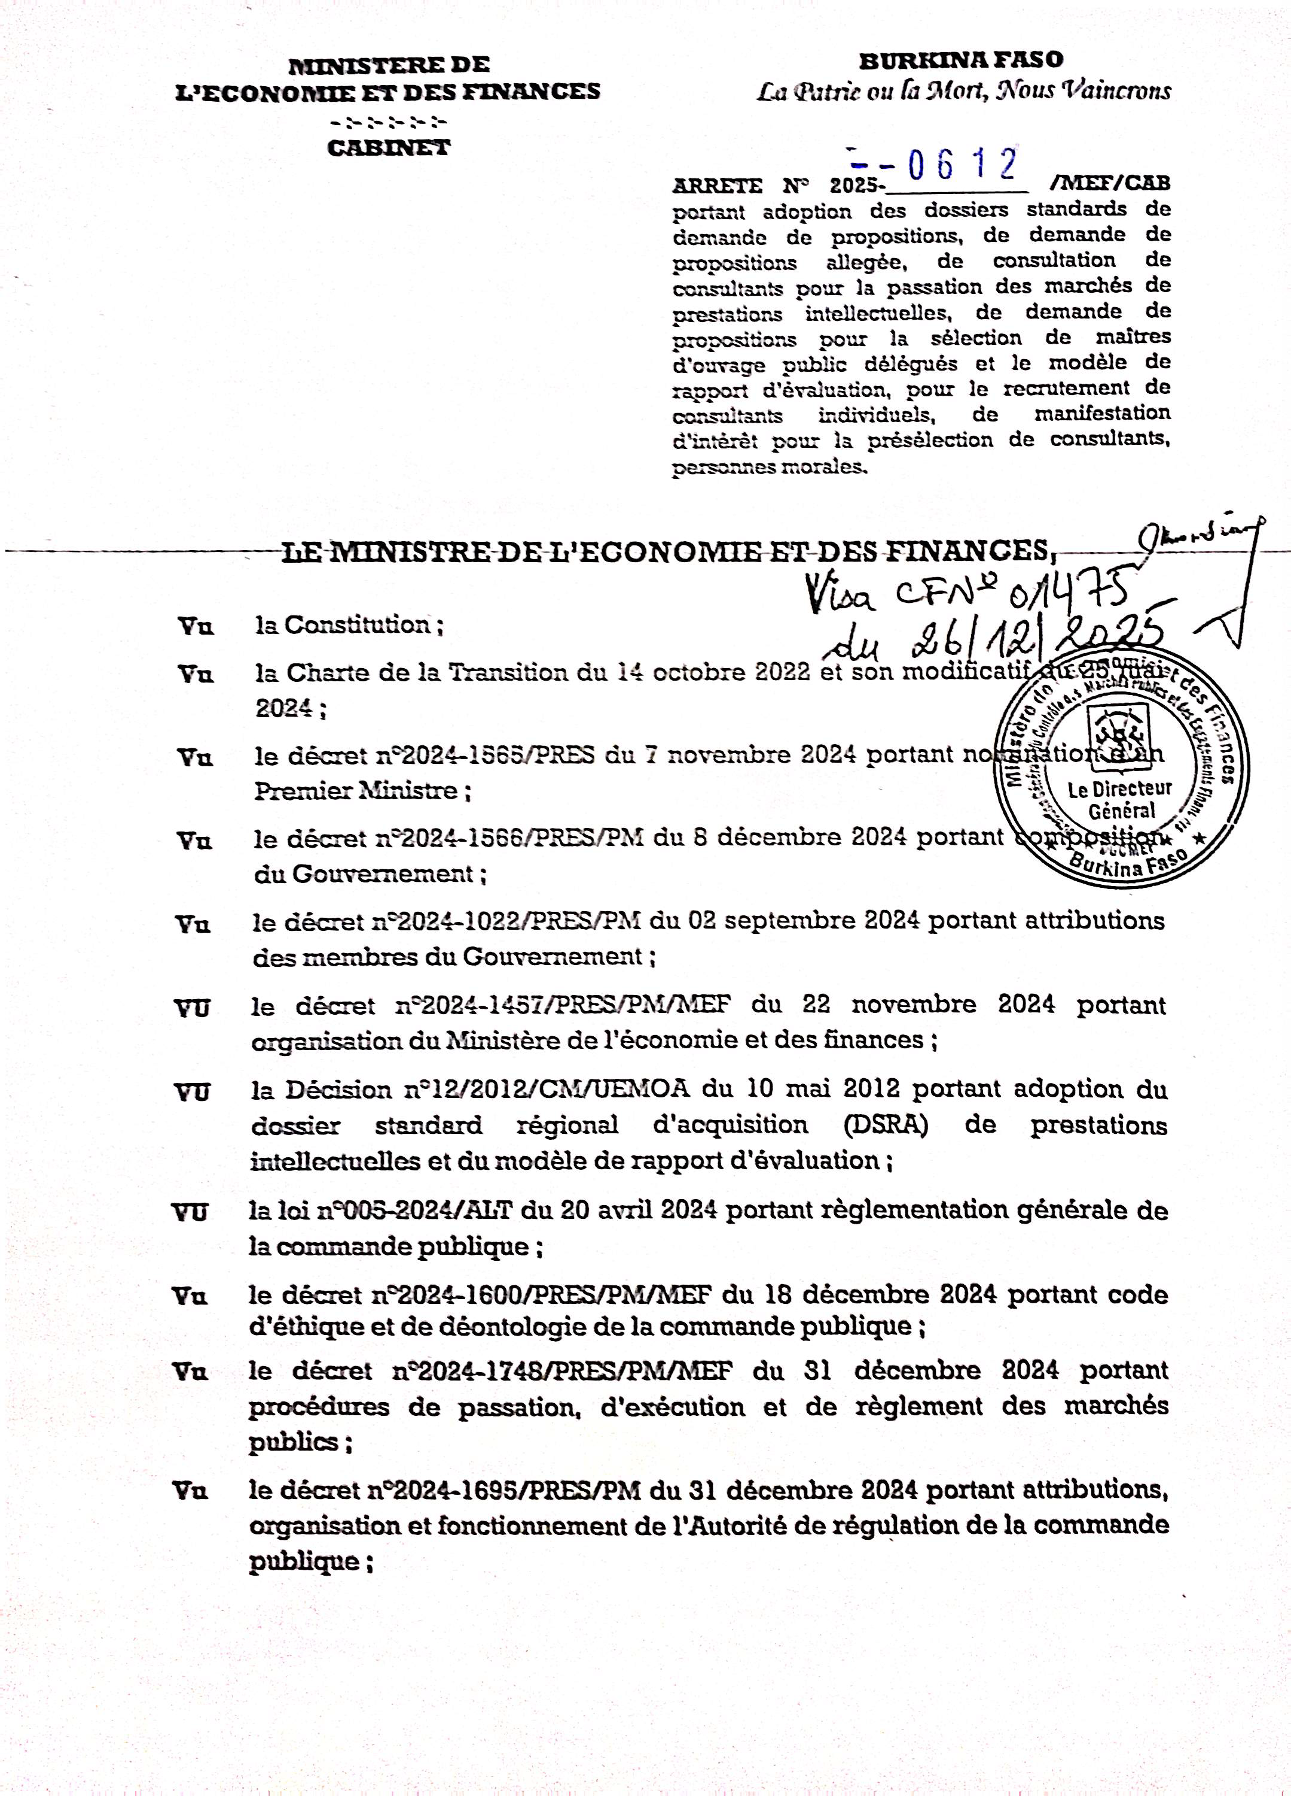
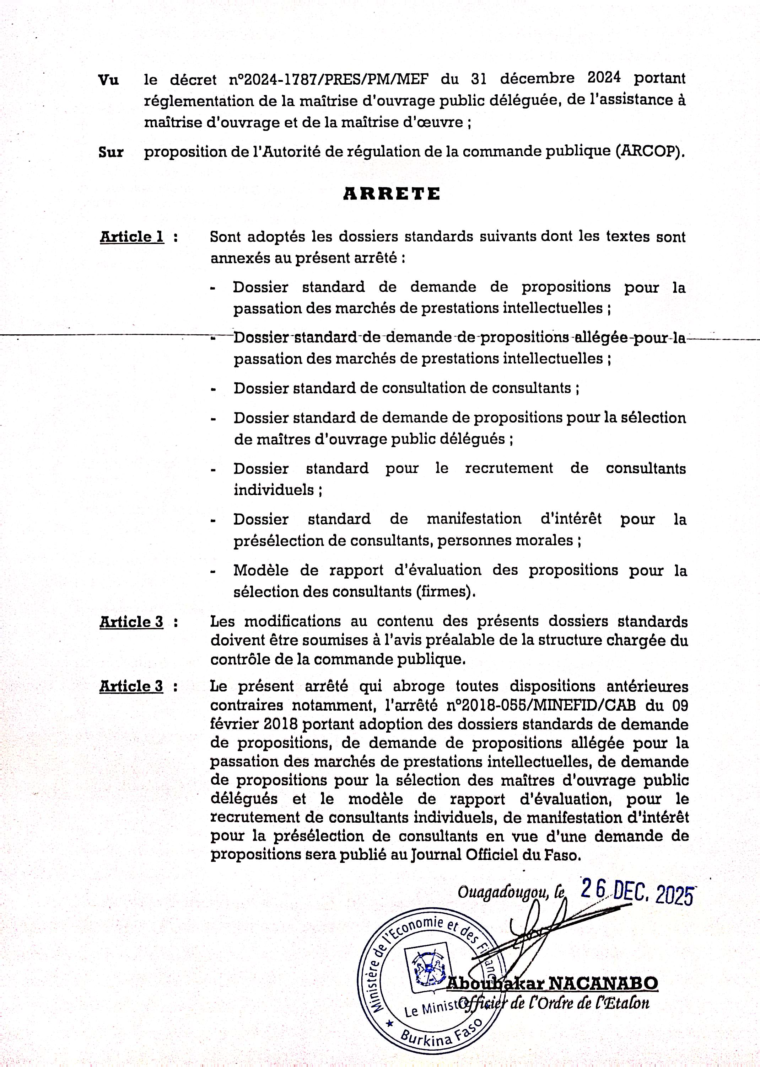

PREAMBULE

Les consultants sont sélectionnés par les autorités contractantes du Burkina Faso suivant des modalités définies par le décret n° 2024-1748/PRES/PM/MEF du 31 décembre 2024 portant procédures de passation, d’exécution et de règlement des marchés publics, notamment par son article 68 qui dispose : « En matière de prestations intellectuelles, la demande de propositions précédée d'un avis à manifestation d'intérêt est la procédure de droit commun pour la sélection des firmes de consultants.
Le contrat de prestations intellectuelles est attribué après une mise en concurrence, sur la base d'une liste restreinte des candidats pré qualifiés ; en raison de leur aptitude à exécuter les prestations, à la suite d'un avis à manifestation d'intérêt.
Le nombre des candidats présélectionnés à l'issue de la manifestation d'intérêt n'excède pas six (6) consultants. En cas d'allotissement, cette disposition s'applique pour chaque lot ».
Le présent document standard de manifestation d’intérêt vise à mettre à la disposition des autorités contractantes un guide pour établir les sollicitations et évaluer les candidatures. Il participe à l’effort de standardisation des instruments de passation et d’exécution des marchés publics, entrepris par les autorités burkinabè en charge des marchés publics pour assurer davantage d’efficience dans la mise en œuvre des procédures.
Ce document comprend trois parties :
- L’avis à manifestation d’intérêt précédé d’une note explicative ;
- La lettre de manifestation d’intérêt ;
- Un canevas de rapport d’analyse des manifestations d’intérêt.

SOMMAIRE

I. AVIS A MANIFESTATION D’INTERET 1
II. FORMULAIRE DE MANIFESTATION D’INTERÊT 5
III. RAPPORT DE L’EVALUATION DES MANIFESTATIONS D’INTERET 6

- AVIS A MANIFESTATION D’INTERET

NOTE RELATIVE À L’AVIS A MANIFESTATION D’INTERET

L’annonce et la publicité d’une sollicitation de manifestations d’intérêt doivent suivre les principes définis à l’article 62 du décret n°2024-1748/PRES/PM/MEF du 31 décembre 2024 portant procédures de passation, d’exécution et de règlement des marchés publics. Sous réserve des dispositions des accords de financement ou des traités internationaux, l’avis doit correspondre au modèle figurant ci-après et être publié dans la revue des marchés publics, sur le site de la structure en charge du contrôle de la commande publique ou sur toute autre plateforme numérique dédiée à la commande publique et, le cas échéant, en fonction des seuils de publicité communautaire déterminés par la Commission de l’UEMOA, dans une publication officielle communautaire indiquée par elle.

L’avis à manifestation d’intérêt doit demander aux candidats potentiels de fournir à l’appui de leur manifestation d’intérêt, des informations suffisantes afin que l’autorité contractante puisse évaluer la capacité et l’expérience du candidat à mener à bien les prestations.

Ces informations devraient notamment inclure :
- la nature des activités du candidat et le nombre d’années d’expérience,
- les qualifications du candidat dans le domaine des prestations,
- les références du candidat concernant l’exécution de marchés analogues
- l’organisation technique et managériale du candidat,
- les qualifications générales et le nombre de personnels professionnels.

Cependant, il convient de ne pas alourdir excessivement la procédure de présélection pour l’autorité contractante d’une part (noter que le nombre de candidatures peut être très élevé), et pour les candidats potentiels, d’autre part. Il est souhaitable d’imposer un nombre maximum de pages pour les manifestations d’intérêt afin d’éviter une charge de travail excessive pour le comité de présélection ; cela aura le mérite de tester les candidats sur leur capacité de s’exprimer de manière concise et convaincante. Il faut donc veiller à ne pas exiger des informations qui se rapporteraient plutôt à la future proposition technique. Notamment, il ne faut pas faire figurer l’ensemble des termes de référence dans l’appel à manifestation d’intérêt, mais seulement une brève description des prestations à réaliser. Il ne peut pas être demandé aux candidats de formuler, à ce stade, une proposition technique concernant la méthodologie de travail, ni de soumettre les CV des experts qui pourraient se voir confier la mission.

L’objectif de la procédure est essentiellement de sélectionner une liste restreinte de candidats aptes à exécuter les prestations objet du marché ; il est probable qu’il y ait souvent un plus grand nombre de candidats ayant de telles aptitudes qui ne seront pas retenus, et il convient donc de ne pas leur imposer une procédure de dépôt de candidature trop onéreuse.

AVIS A MANIFESTATION D’INTERET

[Insérer : nom de l’Autorité contractante]
[Insérer : référence de l’avis à manifestation d’intérêt]
[Insérer : Intitulé sommaire des Prestations ]
[Montant prévisionnel : insérer le montant prévisionnel HTVA et TTC]

- Publicité. La présente sollicitation de manifestations d’intérêt fait suite à l’Avis général de passation des marchés (s’il y a lieu) et au plan de passation des marchés publics parus dans [insérer le nom du support de publication] du [insérer la date].
- Source de financement. [insérer le nom de l’Autorité contractante][a obtenu dans le cadre de son budget/a sollicité] des [insérer la source de ces fonds] fonds, afin de financer [insérer le nom du projet ou du programme, budget], et a l’intention d’utiliser une partie de ces fonds pour effectuer des paiements au titre du marché de services de prestations intellectuelles [insérer l’objet des prestations].
- Montant prévisionnel. Le montant prévisionnel est de [insérer le montant du lot HTVA et TTC].
- Description des prestations. Les services comprennent [brève description, organisation, calendrier d’exécution, etc.].
- Réservation. Le présent avis à manifestations d’intérêt est réservé à [insérer pour chaque lot la catégorie de consultants, la nature de la réservation (seuil communautaire) ou « sans objet » lorsque le marché n’est pas réservé].
- Critères d’évaluation. Les candidats intéressés sont invités à manifester leur intérêt pour la prestation des services décrits ci-dessus en fournissant les informations indiquant qu’ils sont qualifiés pour exécuter les services.
Le présent avis à manifestation d’intérêt est soumis aux dispositions du décret n° 2024-1748/PRES/PM/MEF du 31 décembre 2024 portant procédures de passation, d’exécution et de règlement des marchés publics.
Les candidats seront évalués sur la base des critères ci-après :
- le domaine des activités du candidat,
- le nombre d’années d’expérience,
- les qualifications du candidat dans le domaine des prestations,
- les références du candidat concernant l’exécution de marchés similaires (joindre les copies des pages de garde et de signature des marchés, les attestations de bonne exécution ou les rapports de validation).
- Il est demandé aux candidats de fournir ces informations en ne dépassant pas [insérer un nombre de pages de 5 à 15] environ. Les candidats peuvent s’associer pour renforcer leurs compétences respectives.
- Une liste de candidats présentant au mieux les aptitudes requises pour exécuter les prestations sera établie par l’Autorité contractante ; ces candidats présélectionnés seront ensuite invités à présenter leurs propositions techniques et financières et un candidat sera sélectionné selon la méthode : [insérer « de sélection sur la base de la qualité technique seule » ou « de sélection sur la base de la qualité technique et du montant de la proposition (sélection qualité-coût) » ou « de sélection dans le cadre d’un budget déterminé (sélection budget déterminé) » ou « de sélection sur la base de la meilleure proposition financière (sélection au moindre coût) »].
- Informations supplémentaires. Les candidats intéressés peuvent obtenir des informations supplémentaires au sujet des documents de référence à l’adresse ci-dessous [indiquer l’adresse] et aux heures suivantes [insérer les heures d’ouverture des bureaux].
- Les manifestations d’intérêt doivent être déposées à l’adresse ci-après [insérer l’adresse complète] au plus tard le [insérer la date].

Lieu_______________ date_______________
[Signature du Président de la Commission d’attribution des marchés]
[Nom et titre]

- FORMULAIRE DE MANIFESTATION D’INTERÊT

[Lieu, date]

À : [Nom et adresse de l’Autorité contractante]

Madame/Monsieur,

Nous, soussignés, avons l’honneur de vous proposer nos services, à titre de consultant, pour [titre de la mission] conformément à votre avis à manifestation d’intérêt en date du [date] et à notre manifestation d’intérêt.

Nous vous soumettons par la présente notre manifestation d’intérêt sous enveloppe cachetée.

Nous déclarons par la présente que toutes les informations et déclarations contenues dans la présente manifestation d’intérêt sont vraies et nous acceptons que toute fausse déclaration y apparaissant puisse entraîner notre exclusion de la commande publique.

Notre candidature, ainsi que tous sous-traitants en rapport avec une quelconque partie du Marché, ne tombent pas sous les conditions d’exclusion de toute participation à la commande publique.

Nous ne nous trouvons pas dans une situation de conflit d’intérêt telle que définie par la réglementation en vigueur.

Nous nous engageons aussi à respecter toutes les autres obligations prévues par le Code d’éthique et de déontologie en matière de commande publique.

Si nous sommes retenus, nous nous engageons à soumettre une proposition technique et financière en réponse à la demande de propositions.

Veuillez agréer, Madame/Monsieur, l’assurance de notre considération distinguée.

Signature du représentant habilité : [Complète et initiales]
Nom et titre du signataire : [A apposer]
Nom et adresse du cabinet: [A insérer]

- RAPPORT DE L’EVALUATION DES MANIFESTATIONS D’INTERET

Introduction
- Cette partie a pour objet de faciliter la communication des résultats de l’évaluation des manifestations d’intérêt. Il appartient à l’autorité contractante d’analyser les candidatures reçues et d’en faire un classement par ordre de qualifications décroissantes. Un rapport de cette analyse doit être soumis pour avis et publication à la Direction Générale du contrôle des marchés publics et des engagements financiers (DGCMEF). La Commission d’attribution des marchés (CAM) doit passer en revue les critères figurant dans l’avis à manifestation d’intérêt, et expliquer pourquoi les Candidats classés en tête sont les plus qualifiés pour réaliser les prestations.

- Les Tableaux 1 à 4 doivent obligatoirement accompagner le rapport, mais des ajustements peuvent y être apportés en fonction des spécifications du dossier de pré-sélection.

Tableau 1 : Identification

Nom et adresse de l’autorité contractante

Nom du projet
Numéro (d’identification) de la manifestation d’intérêt

Description des prestations

Coût estimatif ¹

Contrôle a priori de la DGCMEF | Oui Non
1. Indiquer par ailleurs la source et la date d’estimation.

Tableau 2 : Processus de présélection

Avis général de passation des marchés/Plan de passation des marchés
a) date de publication initiale
b) dernière mise à jour
Avis à manifestation d’intérêt
Revue des Marchés publics
N° et date de publication
Publication nationale | ______ [insérer le nom]
Date de publication | ______ [insérer la date]
Publication par l’UEMOA (le cas échéant) | Oui ______ Non ______
Date de publication (le cas échéant) | ______ [insérer la date]
Publication internationale (le cas échéant) | Oui _____ [insérer le nom] Non ______
Date de publication (le cas échéant) | ______ [insérer la date]
Date limite de présentation des
Candidatures
Nombre de candidatures soumises

Tableau 3 : Evaluation des candidatures (application des critères)

N° | [Nom du Candidat] | Le domaine des activités du candidat [indiquer « conforme » ou « non conforme »] | Le nombre d’années d’expérience [utiliser uniquement en cas d’exæquo] | Les qualifications du candidat dans le domaine des prestations  [Indiquer « conforme » ou « non conforme »] | Les références du candidat concernant l’exécution de marchés analogues [indiquer le nombre] | Commentaires
1. | [Insérer le nom du candidat] | [Indiquer « conforme » ou « non conforme »] | [Indiquer « indiquer le nombre d’année »] | [Indiquer « conforme » ou « non conforme »] | [Indiquer le nombre de] | [Indiquer les justificatifs, notamment points forts et points faibles]
2.

Tableau 4 : Classement des candidats intéressés

1. Candidats présélectionnés
- __________________________
- __________________________
- __________________________
- ___________________
- ___________________
- ___________________ (en cas d’ex aequo, départager sur la base de l’ancienneté)

2. Candidats non présélectionnés
- __________________________
- __________________________
- __________________________
etc.

En cas de recours à la Demande de propositions allégée, l’autorité contractante prend en compte les spécificités de cette procédure notamment le nombre de consultants à retenir, la méthode de sélection et le seuil de passation qui est inférieur aux seuils communautaires. Lorsque la manifestation d’intérêt concerne la sélection dans le cadre de la délégation de maitrise d’ouvrage délégué, il conviendra d’en faire clairement mention.
Préciser dans l’objet si c’est un marché réservé ;
adapter le contenu en fonction de la source de financement ;
Pour les catégories de consultants, il s’agit de préciser la réservation faite à l’une des catégories d’entreprises (micro, petites et moyennes entreprises), des entreprises burkinabè à direction féminine, des entreprises dont l’actionnariat est détenu à plus de 50% par les jeunes burkinabè, les entreprises dont l’actionnariat est détenu par les personnes vivant avec un handicap ; quant à la nature de réservation, il convient de préciser qu’en dessous du seuil communautaire et lorsque le marché est financé sur ressources propres de l’Etat, la participation est réservée aux seuls consultants burkinabè et communautaires. S’il y a tranfert de technologie, la participation peut être ouverte aux consultants non communautaires à condition qu’ils viennent en groupement avec les consultants burkinabè et communautaires.
L’Autorité contractante n’est pas obligée de reconduire l’ensemble de ces critères, tout comme elle peut introduire d’autres critères plus pertinents tenant compte de la spécificité des prestations
Applicable pour les domaines agréés ou pour lesquels il est requis la preuve de l’appartenance à une organisation spécifique
Ce nombre de pages ne comprend pas les références similaires ainsi que les preuves des qualifications
La liste des candidats présélectionnés à l’issue de la manifestation d’intérêt n’excède pas six (6) consultants
Le délai minimal accordé doit être de 15 jours à compter de la date de publication de l’appel, sous réserve des dispositions des accords de financement ou des traités internationaux

